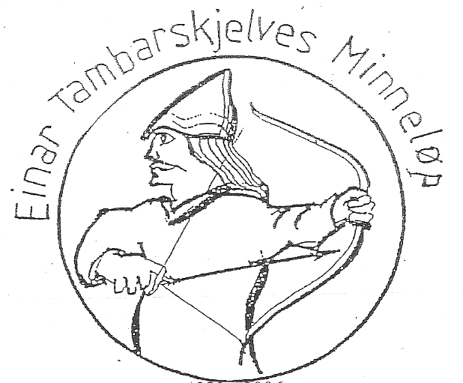

1982 - 2018
ONSDAG 22. mai 2019.
Start og innkomst: Gimse skole.

Påmelding: 1800- 1900

Distanse: 7 km på fine bygdeveier.

Startkontingent:Voksne kr. 100,-. Barn kr. 50,-. Familie kr. 200,-.

Premiering: Hver 5. deltaker premieres.

Premiene trekkes av deltakerne like etter målpassering.

Diplom til alle som fullfører 1. gang.

Medalje etter 4., 7., 10. og 15. g. deltaking.

Krus tildeles etter 20. gang og platte etter 25. , 30. og 35. gang.

Vi ønsker hjertelig velkommen til løp, jogg, gang og sykling i historiske omgivelser forbi Jarlshola, Rimol og bautaen på Gimse.


TRIM
EINAR TAMBARSJKELVES MINNELØP PLAKAT

